Rendimiento hídrico WES — Renca (sin control desde el 17/08/2026)
Cliente / comuna: ICCP Renca — Escuela Lo Velásquez, Gimnasio municipal y Piscina municipal.
Generado: 19/08/2026 13:42 (hora Chile).

1. Pregunta y método
Desde el lunes 17 de agosto de 2026 los equipos quedaron sin control WES. Se compara ese periodo (hasta ahora) con cada semana lunes–domingo desde mayo 2026, cuando el control sí estaba activo, para responder: (a) qué semana genera el mayor rendimiento de ahorro hídrico; (b) si esta ventana con WES ahorra más que la misma ventana sin WES.
Ventana homóloga (manzanas con manzanas): lunes 00:00–24:00 + martes 00:00–24:00 + miércoles 00:00–12:59 (última hora completa al momento del informe). Son 61 horas equivalentes en cada semana. El miércoles 19/08 se corta a las 12:59 para no comparar un día incompleto contra miércoles históricos de 24 h.
Rendimiento % = (consumo Sin WES − consumo Con WES) / consumo Sin WES × 100. Positivo: esa semana con WES consumió menos que el periodo actual sin control. Se excluyen de la semana ganadora los recesos (consumo < 20 % de la mediana del punto): un recinto cerrado no es ahorro del equipo. Valoración referencial: $1.300 CLP/m³.

2. Periodo sin WES (17–19 agosto 2026)
Establecimiento | Lunes 17 (m³) | Martes 18 (m³) | Miércoles 19 hasta 12:59 (m³) | Total ventana (m³)
ICCP (Cumbre de Cóndores pte.) | 21,2 | 21,4 | 10,5 | 53,1
Esc. Lo Velásquez | 4,9 | 5,9 | 2,5 | 13,3
Gimnasio municipal | 8 | 5,6 | 2 | 15,6
Piscina municipal | 56,1 | 58,5 | 30,8 | 145,5
Total 4 puntos | 90,3 | 91,3 | 45,9 | 227,5
Consumo conjunto sin control en la ventana: 227,5 m³ (89,5 m³/día de ritmo).

3. Comparación inmediata: última semana con WES vs ahora sin WES
La lectura más limpia es la semana previa (lunes 10 a domingo 16 de agosto, control activo) contra el mismo tramo lun–mié de esta semana, ya sin control. Misma estación, misma ocupación esperable, mismos días de la semana.
Establecimiento | 10–16 ago con WES (m³) | 17–19 ago sin WES (m³) | Ahorro (m³) | Rendimiento | CLP
ICCP (Cumbre de Cóndores pte.) | 38,5 | 53,1 | 14,6 | 27,5 % | $18.980
Esc. Lo Velásquez | 18,4 | 13,3 | -5,2 | -38,8 % | $-6.708
Gimnasio municipal | 17,4 | 15,6 | -1,8 | -11,5 % | $-2.327
Piscina municipal | 75,2 | 145,5 | 70,3 | 48,3 % | $91.338
Total 4 puntos | 149,6 | 227,5 | 77,9 | 34,3 % | $101.283
En esta ventana, con WES se consumieron 149,6 m³ y sin WES 227,5 m³. El control de la semana previa ahorra 77,9 m³ (34,3 %), ≈ $101.283. El salto lo explica sobre todo la piscina (de ~31 m³/día con control a ~56–58 m³/día sin control) e ICCP (de ~16 m³/día a ~21 m³/día).

4. Semana de mayor rendimiento operativo (mayo → 16 agosto)
Entre las semanas con ocupación comparable (se descartan recesos: piscina o recinto en ~0 m³), la ganadora es la de mayor rendimiento % respecto del periodo actual sin WES.
Establecimiento | Mejor semana | Con WES (m³) | Sin WES (m³) | Ahorro (m³) | Rendimiento | CLP
ICCP (Cumbre de Cóndores pte.) | 11/05–17/05 | 23,8 | 53,1 | 29,3 | 55,2 % | $38.090
Esc. Lo Velásquez | 20/07–26/07 | 8,7 | 13,3 | 4,6 | 34,3 % | $5.928
Gimnasio municipal | 18/05–24/05 | 2,4 | 15,6 | 13,2 | 84,6 % | $17.186
Piscina municipal | 27/07–02/08 | 71,3 | 145,5 | 74,1 | 51 % | $96.356
Agregado 4 puntos (mejor semana operativa) | 13/07–19/07 | 126,3 | 227,5 | 101,2 | 44,5 % | $131.560

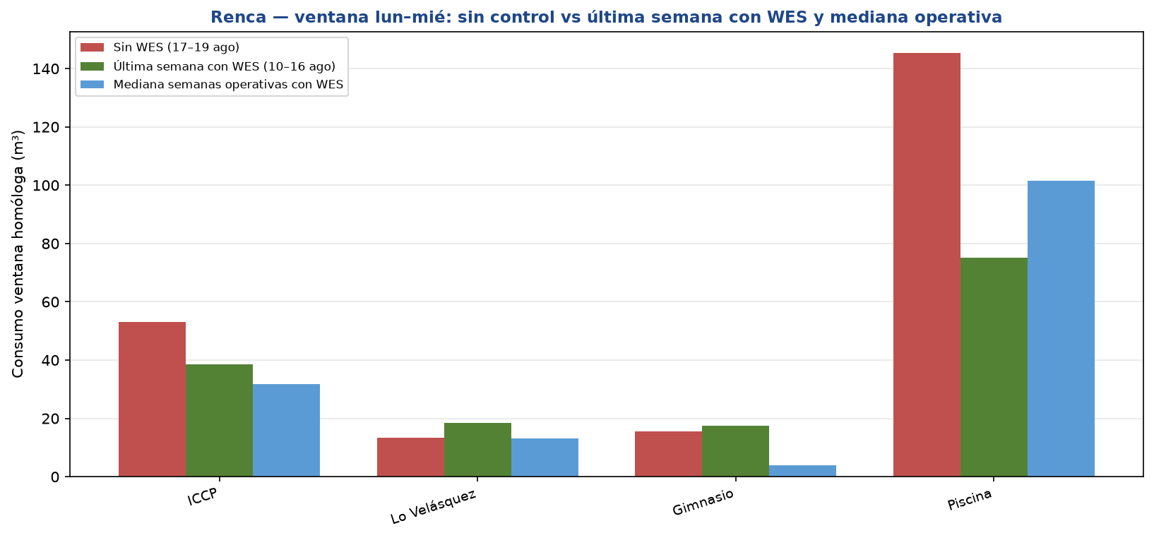

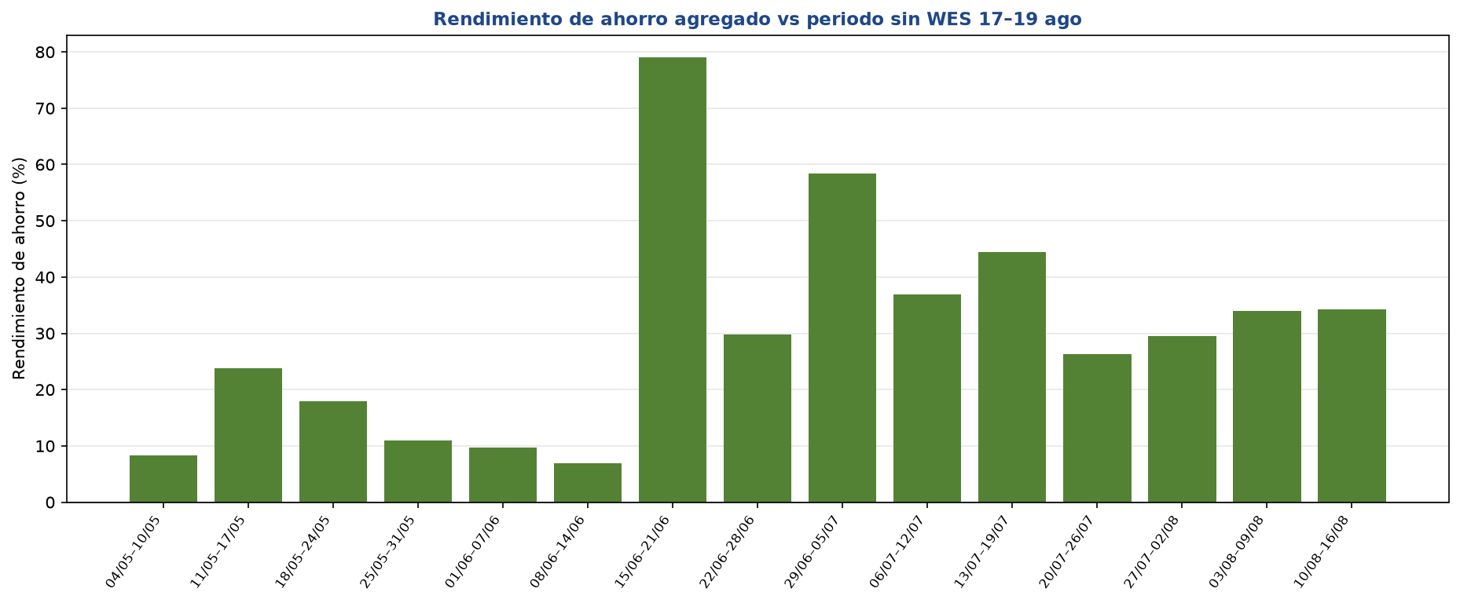

5. ¿Esta ventana con WES ahorra más que sin WES?
En la misma ventana lun–mié, el consumo conjunto sin WES fue 227,5 m³. La mediana de las 12 semanas operativas con WES (mayo–16 ago, sin receso de piscina) fue 170,5 m³ (rendimiento 25,1 %, 57 m³). La mejor semana operativa (13/07–19/07) bajó a 126,3 m³ (44,5 %, 101,2 m³). La última semana con control (10–16 ago) ahorró 77,9 m³ (34,3 %) en la misma ventana.
Conclusión: el periodo CON control WES genera más rendimiento de ahorro que este periodo SIN control. En la comparación de temporada (10–16 ago vs 17–19 ago) el consumo ya subió 34,3 %. Restaurar el control es lo que recupera ese caudal, en particular en piscina e ICCP.

6. Detalle por establecimiento

ICCP (Cumbre de Cóndores pte.)
Sin WES (17–19 ago): 53,1 m³ (lun 21,2 / mar 21,4 / mié-corte 10,5). Mejor semana con WES: 11/05–17/05 con 23,8 m³ (ahorro 29,3 m³; 55,2 %). Mediana con WES: 31,7 m³ (40,3 %).
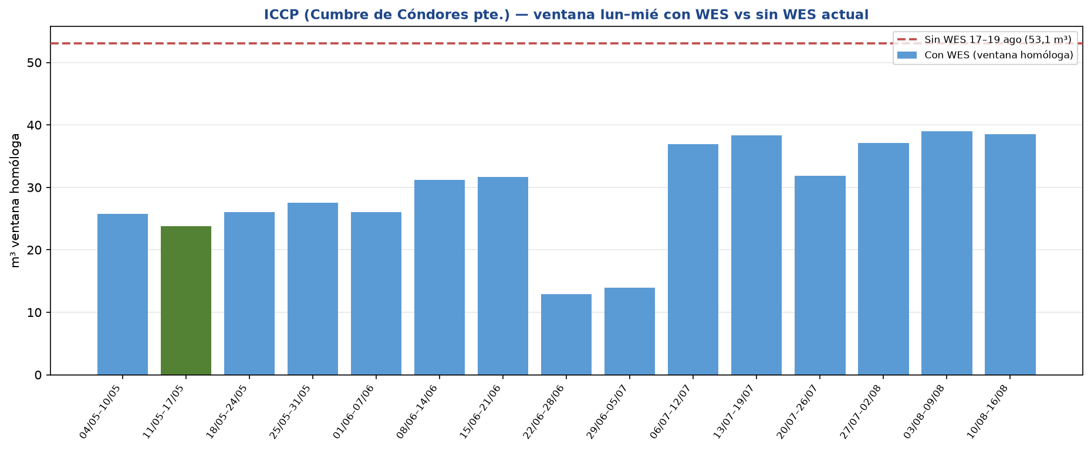
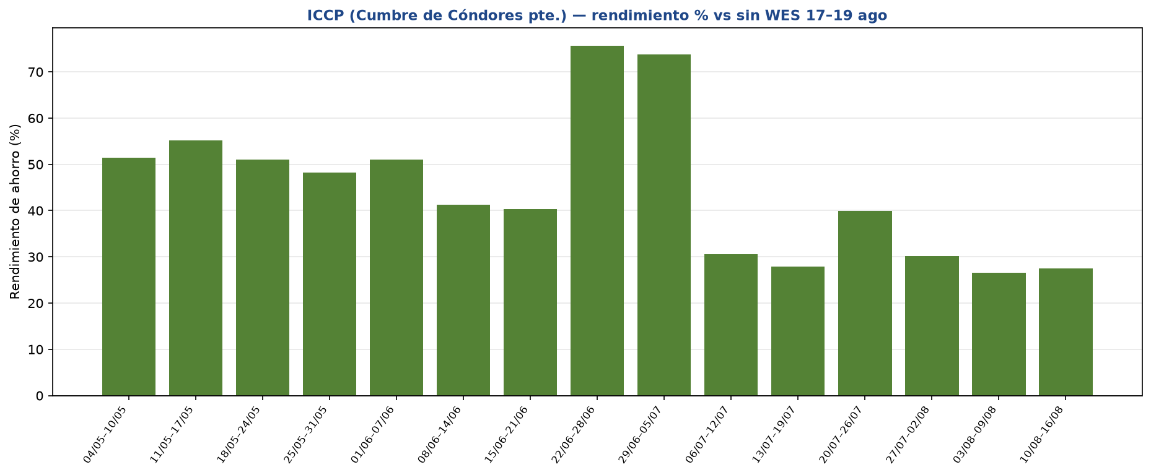
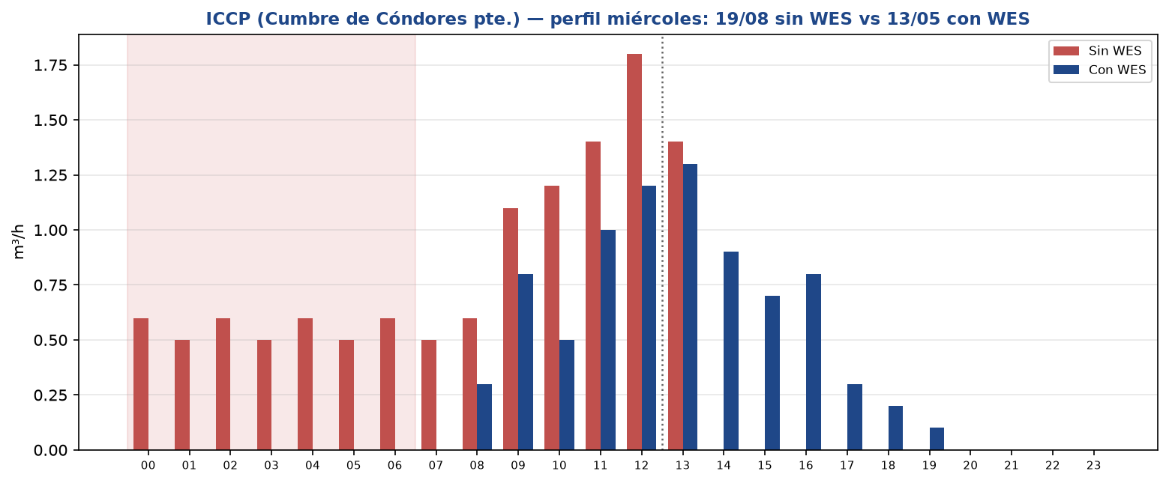

Esc. Lo Velásquez
Sin WES (17–19 ago): 13,3 m³ (lun 4,9 / mar 5,9 / mié-corte 2,5). Mejor semana con WES: 20/07–26/07 con 8,7 m³ (ahorro 4,6 m³; 34,3 %). Mediana con WES: 13 m³ (2 %).
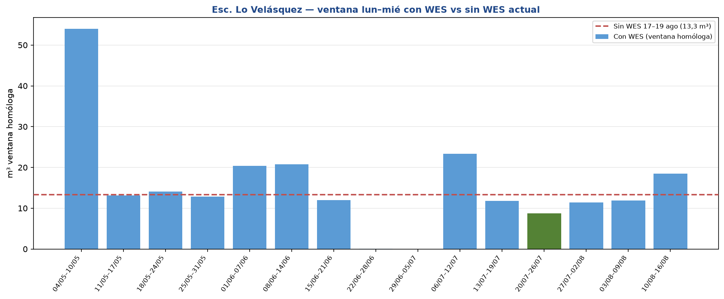
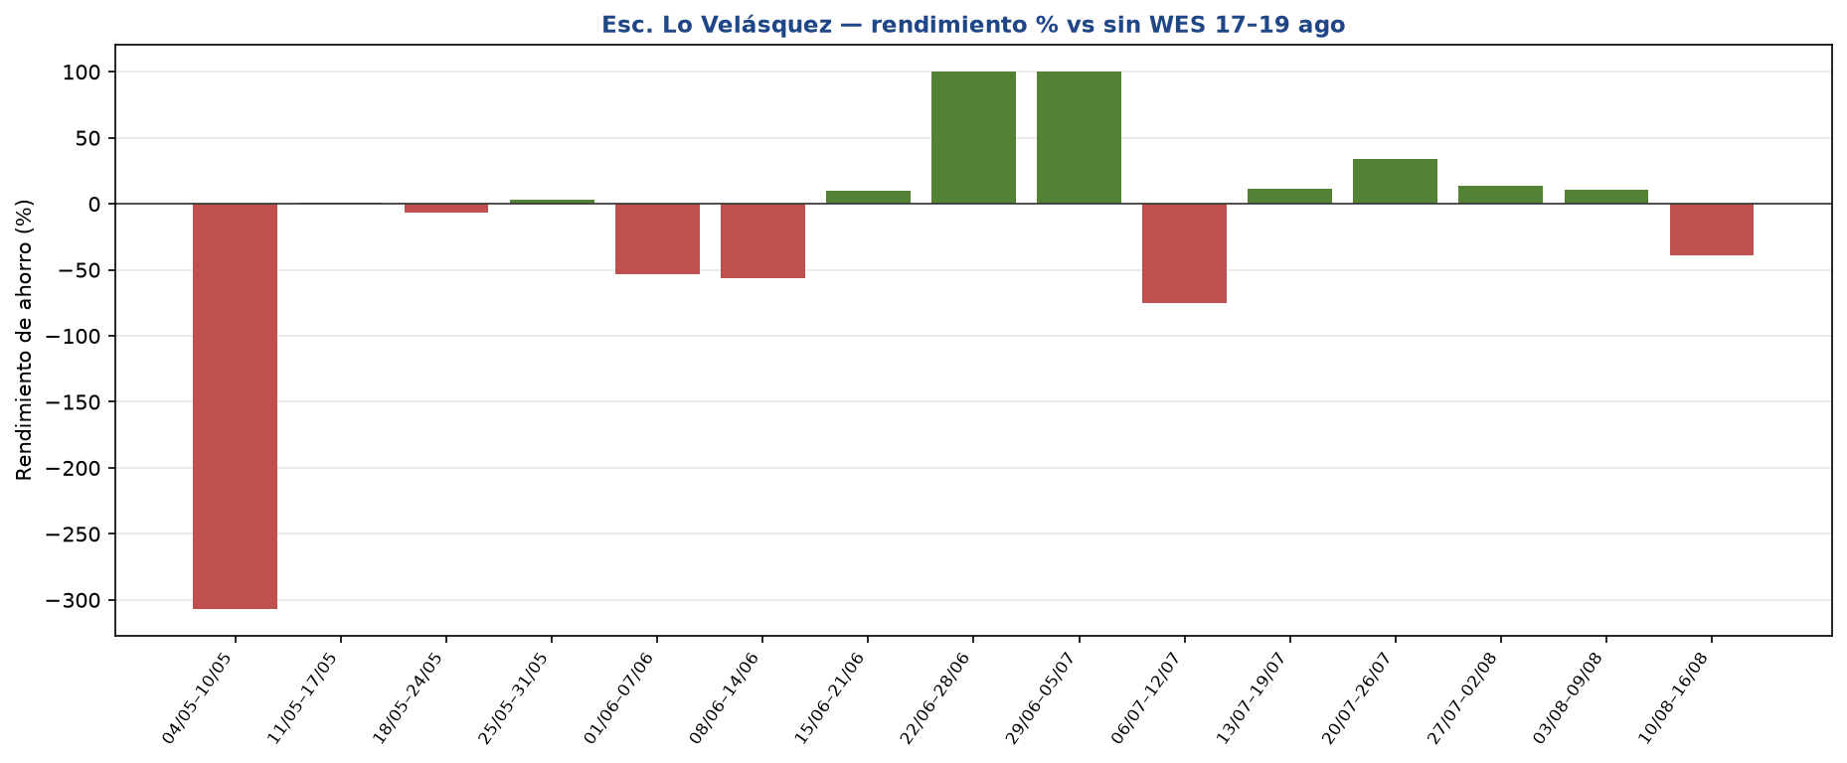
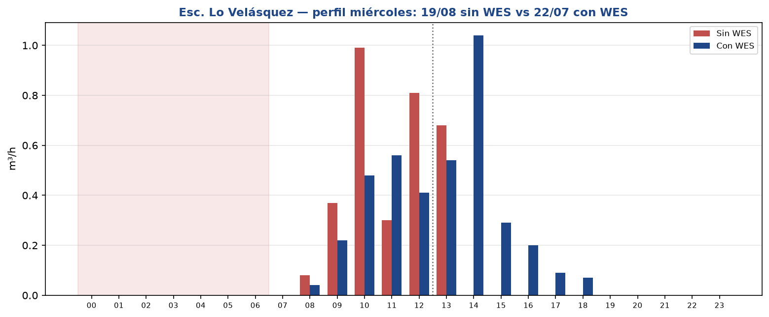

Gimnasio municipal
Sin WES (17–19 ago): 15,6 m³ (lun 8 / mar 5,6 / mié-corte 2). Mejor semana con WES: 18/05–24/05 con 2,4 m³ (ahorro 13,2 m³; 84,6 %). Mediana con WES: 3,9 m³ (75 %).
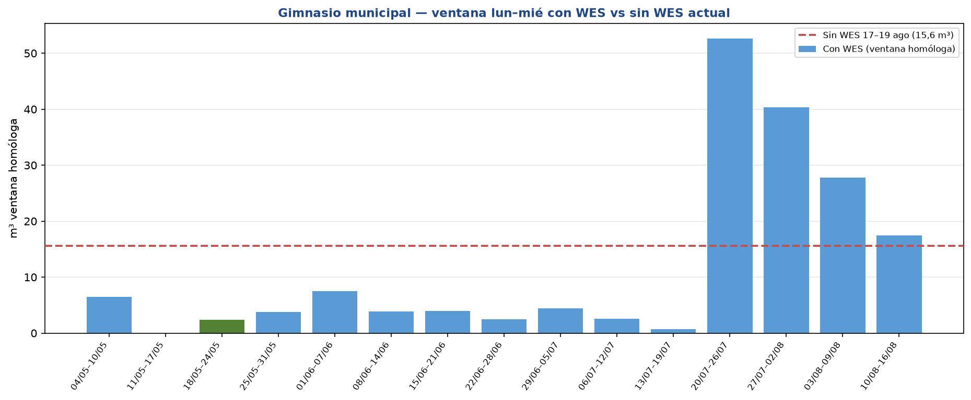
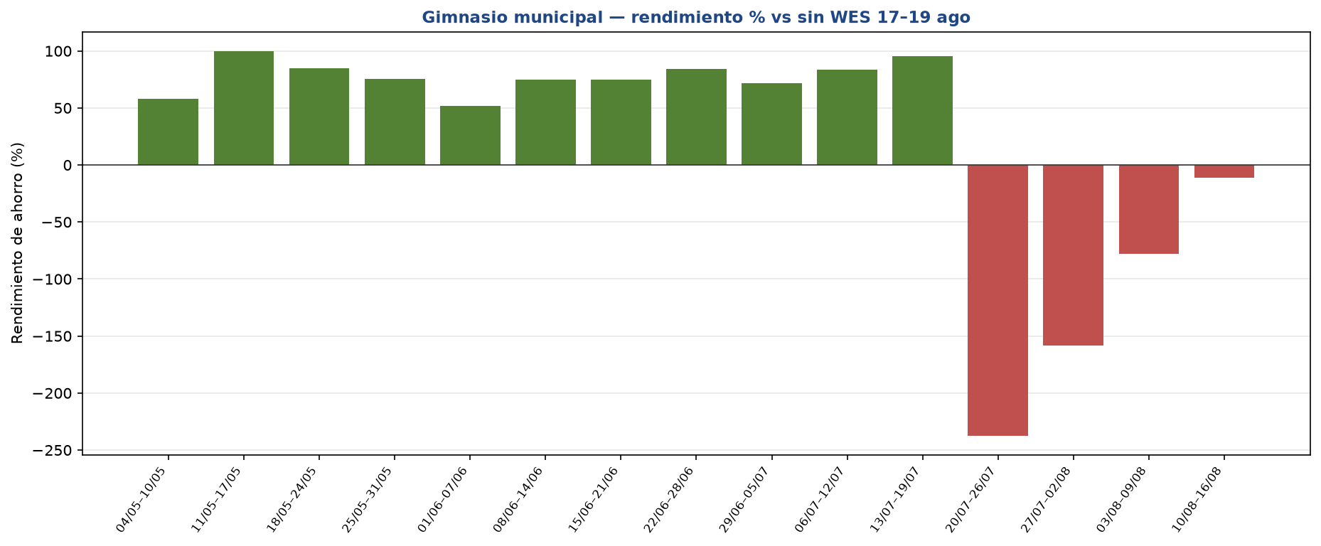
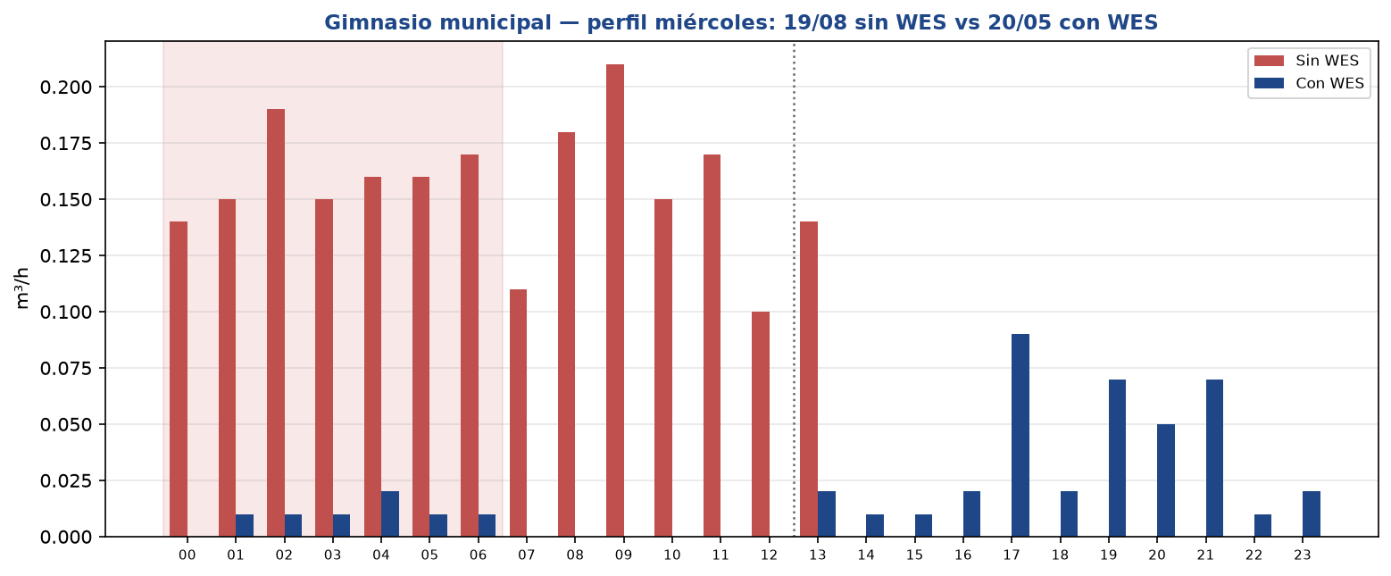

Piscina municipal
Sin WES (17–19 ago): 145,5 m³ (lun 56,1 / mar 58,5 / mié-corte 30,8). Mejor semana con WES: 27/07–02/08 con 71,3 m³ (ahorro 74,1 m³; 51 %). Mediana con WES: 101,6 m³ (30,1 %).
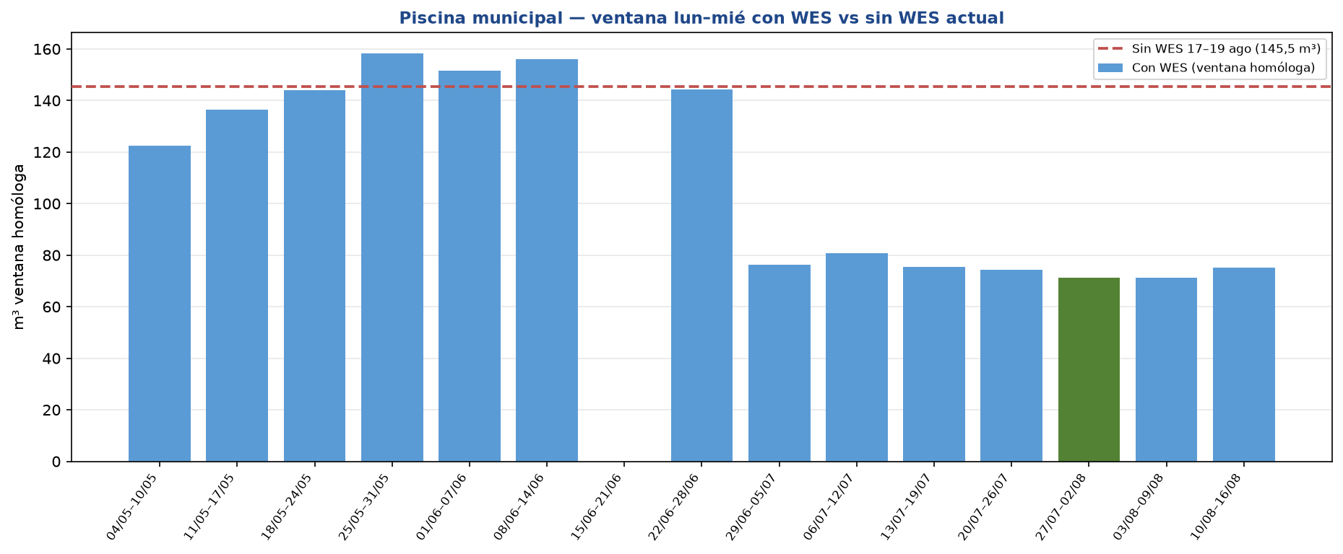
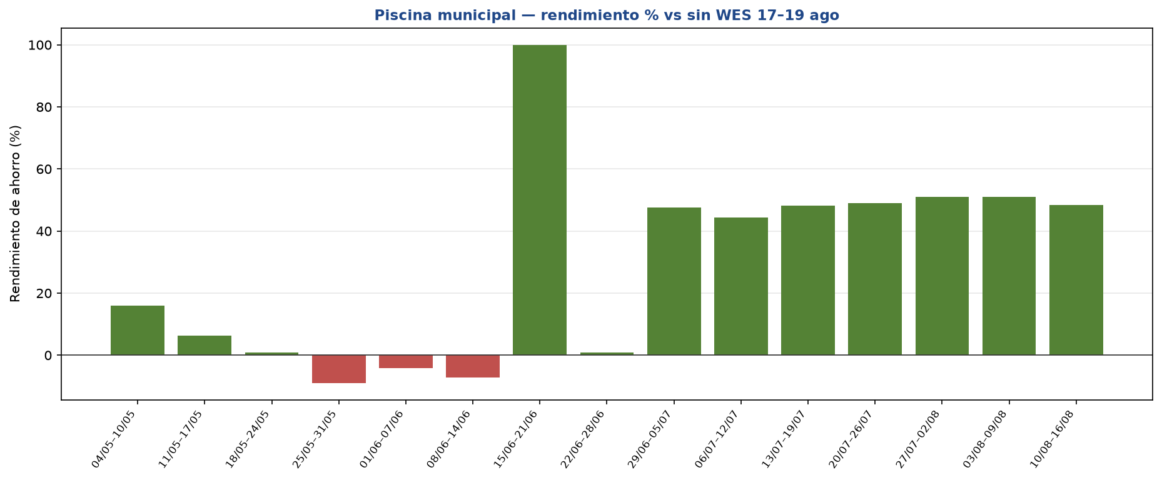
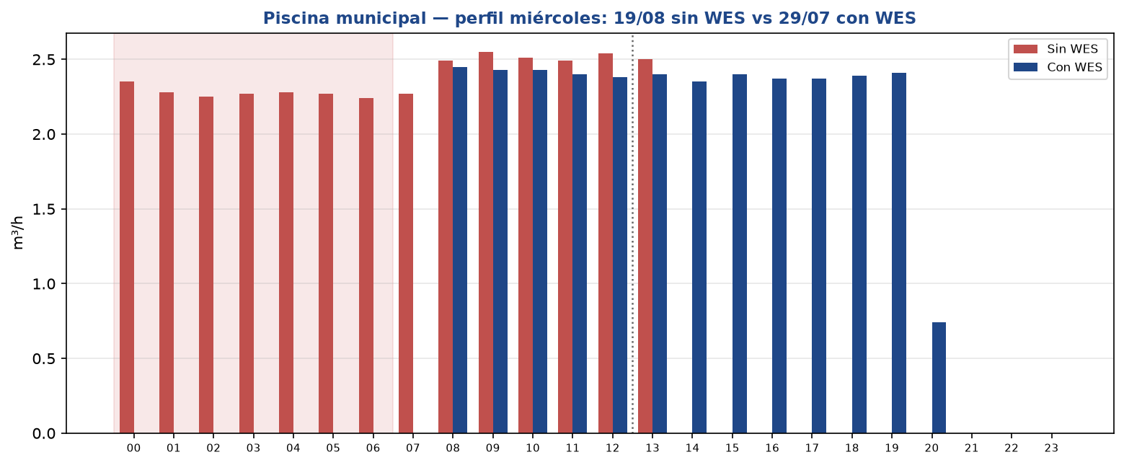

7. Serie diaria mayo–agosto
La banda roja marca el periodo sin control (desde el lunes 17/08). Piscina y gimnasio dominan el volumen; escuela e ICCP tienen consumos menores y más estables.
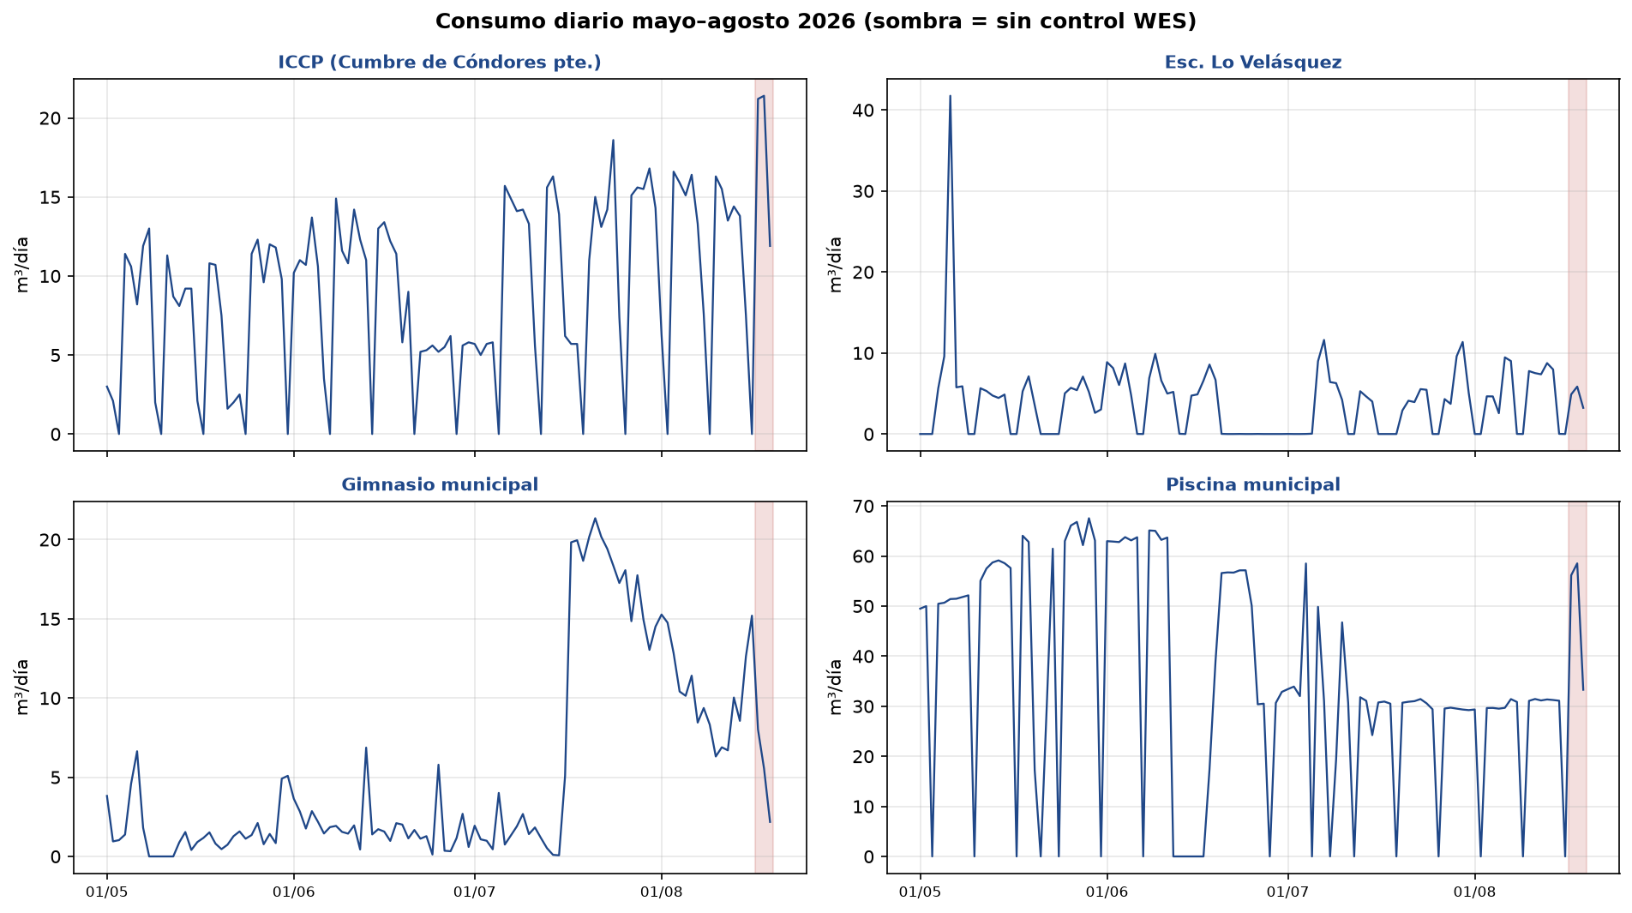

8. Lectura operativa
- La comparación es de 61 horas equivalentes, no de una semana calendario completa (el periodo sin WES aún no cierra el domingo 23/08).
- La semana 15–21 jun (piscina en 0 m³) y 22 jun–5 jul (escuela en 0 m³) se marcan como receso: no se cuentan como el mejor rendimiento WES.
- Piscina: con WES en agosto venía ~31 m³/día; el lunes 17 y martes 18 sin control subió a 56 y 58 m³/día (nivel similar a mayo). Ese es el mayor volumen perdido.
- ICCP: lun–mar con WES ~16 m³/día; sin WES ~21 m³/día.
- Escuela Lo Velásquez y gimnasio: en esta ventana el consumo sin WES no supera de forma clara la semana previa con control; el ahorro conjunto lo arrastran piscina e ICCP.
- Cuando se complete la semana 17–23 ago conviene repetir el cruce lun–dom contra lun–dom.
- Tarifa usada para CLP: $1.300 / m³ (referencial).

9. Respuesta directa
• Semana de mayor rendimiento operativo conjunto (4 puntos, sin receso de piscina): 13/07–19/07 (44,5 %; 101,2 m³ en la ventana homóloga vs el periodo actual sin WES).
• Comparación de temporada (la más justa): 10–16 ago CON WES vs 17–19 ago SIN WES → 34,3 % a favor del control (77,9 m³ en 61 h).
• ICCP (Cumbre de Cóndores pte.): mejor semana 11/05–17/05 (55,2 %; 29,3 m³).
• Esc. Lo Velásquez: mejor semana 20/07–26/07 (34,3 %; 4,6 m³).
• Gimnasio municipal: mejor semana 18/05–24/05 (84,6 %; 13,2 m³).
• Piscina municipal: mejor semana 27/07–02/08 (51 %; 74,1 m³).
• Esta ventana CON WES genera más ahorro que la misma ventana SIN WES: el lunes 17 y martes 18 ya superan el ritmo de la semana previa con equipos activos (sobre todo piscina e ICCP).

